Đặc tả Yêu cầu Phần mềm

cho

Hệ thống Website Nhà sách Tích hợp Mini Fahasa, Phiên bản 1.0
Phiên bản 1.0 đã phê duyệt
Được chuẩn bị bởi Lê Tiến Dũng & Trần Huỳnh Giác
Ngày 29 tháng 6 năm 2026

Mục lục
- Lịch sử hiệu chỉnh
- 1. Giới thiệu
  - 1.1 Mục đích
  - 1.2 Quy ước tài liệu
  - 1.3 Phạm vi dự án và các Tính năng sản phẩm
  - 1.4 Tài liệu tham khảo
- 2. Mô tả tổng quan
  - 2.1 Bối cảnh sản phẩm
  - 2.2 Các lớp người dùng và Đặc điểm
  - 2.3 Môi trường vận hành
  - 2.4 Ràng buộc Thiết kế và Triển khai
  - 2.5 Giả định và Phụ thuộc
- 3. Các tính năng hệ thống
  - 3.1 Quản lý tài khoản & Quyền truy cập (FE-1)
  - 3.2 Quản lý danh mục sản phẩm (FE-2)
  - 3.3 Quản lý Giỏ hàng & Đơn hàng (FE-3)
  - 3.4 Quản lý Kho hàng (FE-4)
  - 3.5 Xử lý Thanh toán (FE-5)
  - 3.6 Hỗ trợ Khách hàng (FE-6)
  - 3.7 Quản trị Hệ thống (FE-7)
  - 3.8 Báo cáo & Thống kê (FE-8)
- 4. Yêu cầu về Dữ liệu
  - 4.1 Mô hình Dữ liệu Logic
  - 4.2 Từ điển Dữ liệu
  - 4.3 Báo cáo
  - 4.4 Tính toàn vẹn, Lưu trữ và Hủy bỏ Dữ liệu
- 5. Yêu cầu Giao tiếp Ngoại vi
  - 5.1 Giao diện người dùng
  - 5.2 Giao diện phần mềm
  - 5.3 Giao diện phần cứng
  - 5.4 Giao diện truyền thông
- 6. Các thuộc tính chất lượng
  - 6.1 Yêu cầu về Khả năng sử dụng
  - 6.2 Yêu cầu về Hiệu năng
  - 6.3 Yêu cầu về Bảo mật
  - 6.4 Yêu cầu về An toàn
  - 6.5 Yêu cầu về Độ khả dụng
  - 6.6 Yêu cầu về Độ mạnh mẽ
- Phụ lục A: Các Mô hình phân tích
  - 1. Sơ đồ Use Case
  - 2. Sơ đồ Quan hệ Thực thể (ERD)
  - 3. Quy trình thanh toán (Sơ đồ Hoạt động)
  - 4. Sơ đồ Chuyển trạng thái (Vòng đời)

Lịch sử hiệu chỉnh

Tên | Ngày | Lý do Thay đổi | Phiên bản
Lê Tiến Dũng & Trần Huỳnh Giác | 23/06/2026 | Khởi tạo khung tài liệu SRS kết hợp các Quy tắc Nghiệp vụ và danh sách Use Case | 1.0 Bản nháp
Lê Tiến Dũng & Trần Huỳnh Giác | 29/06/2026 | Đồng bộ hóa tất cả mã Use Case (t.k2qvj9n2h148), tích hợp vai trò Quản lý (Manager) để quản lý kho hàng, và hoàn thiện tài liệu dựa trên mẫu chuẩn | 1.0 Bản chính thức
Lê Tiến Dũng & Trần Huỳnh Giác | 30/06/2026 | Khắc phục các lỗi ánh xạ Use Case từ 1-61, bổ sung các yêu cầu chức năng (FR) còn thiếu cho CS Staff, Admin, và phân rã các yêu cầu cho việc quản lý tác giả/nhà xuất bản/thương hiệu | 1.1 Bản chính thức

1. Giới thiệu

1.1 Mục đích
Tài liệu Đặc tả Yêu cầu Phần mềm (SRS) này chi tiết các yêu cầu chức năng và yêu cầu phi chức năng cho phiên bản 1.0 của Hệ thống Website Nhà sách Tích hợp Mini Fahasa.
Tài liệu này được chuẩn bị cho các đối tượng độc giả sau:
- Đội ngũ phát triển (Development Team): Được sử dụng làm cơ sở kỹ thuật để thiết kế kiến trúc hệ thống, xây dựng cơ sở dữ liệu và triển khai các chức năng phần mềm.
- Đội ngũ Kiểm thử/QA (Testing/QA Team): Được sử dụng làm cơ sở để xây dựng các kịch bản kiểm thử (test cases).
- Khách hàng & Các bên liên quan (Customers & Stakeholders): Được sử dụng để xác minh và đối chiếu phạm vi bàn giao, làm cơ sở cho việc nghiệm thu hệ thống sau khi hoàn thành Phiên bản 1.0 (Release 1.0).

1.2 Quy ước tài liệu
Để đảm bảo tính nhất quán, dễ đọc và dễ đối chiếu, tài liệu SRS này áp dụng các quy ước sau:
1. Gắn nhãn Yêu cầu (Requirement Tagging):
  - Yêu cầu chức năng: FR-[Module]-[Sequence Number] (Ví dụ: FR-ACC-01, FR-ORD-02).
    - ACC (Account): Module quản lý tài khoản và phân quyền.
    - PRO (Product): Module quản lý danh mục sản phẩm.
    - ORD (Cart & Order): Module giỏ hàng và xử lý đơn hàng.
    - INV (Inventory): Module quản lý kho hàng và giao dịch kho.
    - PAY (Payment): Module thanh toán.
    - SUP (Support): Module hỗ trợ khách hàng và đổi trả hàng.
    - ADM (Admin): Module quản trị hệ thống.
  - Yêu cầu phi chức năng: NFR-[Requirement Type]-[Sequence Number] (Ví dụ: NFR-SEC-01).
    - SEC (Security): Bảo mật.
    - PER (Performance): Hiệu năng.
    - USA (Usability): Khả năng sử dụng.
    - AVA (Availability): Độ khả dụng.
2. Tham chiếu Quy tắc Nghiệp vụ (Business Rules): Các mã như BR-01 đến BR-16 tham chiếu trực tiếp đến danh sách Quy tắc Nghiệp vụ (Business Rules) của dự án.
3. Các mức độ ưu tiên:
  - Cao (High): Bắt buộc đối với hoạt động cốt lõi của hệ thống.
  - Trung bình (Medium): Các tính năng nâng cao (ví dụ: cổng thanh toán VNPay, áp dụng voucher).
  - Thấp (Low): Các tính năng bổ sung hoặc các tính năng sẽ được phát triển trong các phiên bản tương lai.

1.3 Phạm vi dự án và các Tính năng sản phẩm
Dự án Mini Fahasa là một hệ thống tích hợp giao diện bán hàng trực tuyến (Storefront) và hệ thống quản lý kho hàng ERP-Lite trực quan, hoạt động trên hai giao diện chính:
- Giao diện bán hàng (Storefront) (Kênh bán hàng trực tuyến): Một giao diện Web tối giản dành cho Khách hàng để duyệt, tìm kiếm và đặt mua Sách & Văn phòng phẩm trong cùng một đơn hàng, thanh toán trực tuyến hoặc qua COD, theo dõi đơn hàng và gửi các yêu cầu hỗ trợ/khiếu nại.
- Trang quản trị (Dashboard) (Bảng quản lý nội bộ): Một giao diện dành cho đội ngũ vận hành (Admin, Manager, Sale Staff, CS Staff) để quản lý kho hàng, xử lý đơn hàng, giải quyết đổi trả hàng và đối soát tồn kho theo thời gian thực.

Tóm tắt các Nhóm tính năng chính (Feature Epics - FE):
- FE-1: Quản lý tài khoản: Đăng ký (tuổi ), đăng nhập, Google OAuth 2.0, xem/chỉnh sửa thông tin cá nhân và số dư điểm tích lũy.
- FE-2: Quản lý sản phẩm: Quản lý sản phẩm (Sách, Văn phòng phẩm), danh mục đệ quy, quản lý tác giả, nhà xuất bản, thương hiệu và cảnh báo xả kho tự động.
- FE-3: Quản lý Giỏ hàng và Đơn hàng: Quản lý giỏ hàng, áp dụng giảm giá sinh nhật/voucher/điểm thành viên, đặt hàng và quản lý toàn bộ vòng đời đơn hàng.
- FE-4: Quản lý Kho hàng: Quản lý kho dành cho Manager, cảnh báo sắp hết hàng và Nhật ký Giao dịch Kho (Stock Transaction Logs).
- FE-5: Xử lý Thanh toán: Xử lý lựa chọn phương thức thanh toán, tích hợp cổng thanh toán thử nghiệm VNPay Sandbox.
- FE-6: Hỗ trợ Khách hàng: Gửi các yêu cầu hỗ trợ (Tickets), CS Staff kiểm tra lịch sử, hóa đơn, tạo yêu cầu đổi trả hàng thay cho khách hàng và thống kê hiệu suất.
- FE-7: Quản trị Hệ thống: Quản trị hệ thống, cấu hình các tham số hệ thống và xem Nhật ký Kiểm toán Hệ thống (System Audit Logs).
- FE-8: Báo cáo & Thống kê: Xuất báo cáo doanh thu, kho hàng, đơn hàng và đối soát thanh toán định kỳ dành cho Manager.

1.4 Tài liệu tham khảo
1. Tài liệu Tầm nhìn và Phạm vi (Tầm nhìn và Phạm vi Dự án Mini Fahasa, Nhóm 1).
2. Quy tắc Nghiệp vụ Nhóm 1 (BR-01 đến BR-16) (Danh sách Quy tắc Nghiệp vụ).
3. Use Cases Nhóm 1 (UC-01 đến UC-61) (Tài liệu Use Case chuẩn tại tab t.k2qvj9n2h148).

2. Mô tả tổng quan

2.1 Bối cảnh sản phẩm
Mini Fahasa là một hệ thống phần mềm mới nhằm thay thế các phương pháp quản lý bán hàng truyền thống (sử dụng Excel, sổ sách giấy) bằng cách cho phép khách hàng xem, đặt hàng trực tuyến và nhận hàng tại nhà, đồng thời cung cấp hệ thống quản lý ERP-Lite cho cửa hàng. Hệ thống giải quyết các vấn đề như: sai lệch dữ liệu tồn kho, thất thoát, xử lý đơn hàng chậm và việc thiếu kênh bán hàng trực tuyến.

Sơ đồ Bối cảnh (Context Diagram) dưới đây minh họa các ranh giới tương tác dữ liệu giữa hệ thống và các thực thể bên ngoài:

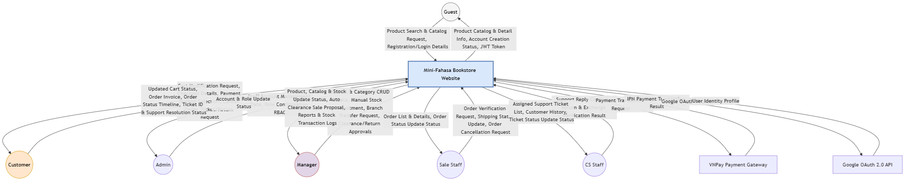

2.2 Các lớp người dùng và Đặc điểm
- Khách (Guest): Truy cập Giao diện bán hàng (Storefront) để tìm kiếm và xem sản phẩm nhưng chưa đăng nhập.
- Khách hàng (Customer): Đã đăng nhập. Có thể duyệt, thêm sản phẩm vào giỏ hàng, đặt hàng, thực hiện thanh toán, theo dõi đơn hàng và gửi các yêu cầu hỗ trợ.
- Nhân viên bán hàng (Sale Staff): Sử dụng Trang quản trị (Dashboard) để xử lý đơn hàng (PENDING CONFIRMED SHIPPING DELIVERED), cập nhật trạng thái và kiểm tra kho hàng.
- Nhân viên CS (CS Staff - Customer Service Staff): Tiếp nhận và xử lý các Yêu cầu hỗ trợ (Tickets), khiếu nại và yêu cầu đổi trả từ khách hàng. Có quyền truy cập Chỉ đọc (Read-only) vào dữ liệu đơn hàng và khách hàng.
- Quản lý (Manager): Có toàn quyền kiểm soát danh mục sản phẩm, kho hàng (xem, điều chỉnh kho thủ công, chuyển kho liên chi nhánh), các chương trình khuyến mãi và xem báo cáo doanh thu, kho hàng.
- Quản trị viên (Admin): Quản lý các tài khoản người dùng nội bộ và phân vai trò RBAC.

2.3 Môi trường vận hành
- Máy khách (Client - Frontend): Các trình duyệt web hiện đại (Chrome, Firefox, Safari, Edge) hỗ trợ HTML5/CSS3. Tương thích và hiển thị tốt trên Máy tính để bàn (Desktop), Máy tính bảng (Tablet) và Điện thoại thông minh (Smartphone).
- Máy chủ (Server - Backend): Máy chủ chạy hệ điều hành Linux/Windows. Môi trường thực thi Java (JRE 17+).
- Cơ sở dữ liệu (Database): MySQL hoặc PostgreSQL.

2.4 Ràng buộc Thiết kế và Triển khai
- CO-1: Hệ thống Backend sử dụng Java Spring Boot, Frontend sử dụng ReactJS / HTML CSS JS thuần.
- CO-2: Các giao dịch liên quan đến kho hàng và thanh toán phải tuân thủ các thuộc tính ACID để đảm bảo tính toàn vẹn của dữ liệu (Không cho phép sai lệch dữ liệu).
- CO-3: Thông tin cấu hình nhạy cảm (JWT Secret, các API Keys) không được lưu trữ trực tiếp trong mã nguồn (Hard-code).

2.5 Giả định và Phụ thuộc
- AS-1: Máy chủ triển khai thực tế (production deployment server) có khả năng xử lý ít nhất 100 người dùng đồng thời (concurrent users).
- AS-2: Môi trường VNPay Sandbox hoạt động ổn định trong suốt quá trình phát triển và kiểm thử.
- DE-1: Tính năng Đăng nhập một lần (Single Sign-On - SSO) phụ thuộc vào Google OAuth 2.0 API.
- DE-2: Thanh toán trực tuyến phụ thuộc vào hệ thống VNPay.

3. Các Tính năng Hệ thống

3.1 Quản lý Tài khoản & Truy cập (FE-1)
Mô tả: Cung cấp chức năng cho phép người dùng đăng ký, đăng nhập, quản lý thông tin cá nhân và phân quyền hệ thống.
Yêu cầu Chức năng:

FR-ACC-01 (UC-05 - Đăng ký Tài khoản)
- Đầu vào: Full Name, Email, Phone Number, Password, Confirm Password, Date of Birth (định dạng YYYY-MM-DD).
- Quy tắc Kiểm tra dữ liệu:
  - Email phải tuân theo định dạng RFC 5322 (regex: ^[a-zA-Z0-9._%+-]+@[a-zA-Z0-9.-]+\.[a-zA-Z]{2,}$) và chưa tồn tại trên hệ thống.
  - Phone number: 10 chữ số, bắt đầu bằng số 0 (regex: ^0[0-9]{9}$).
  - Password: Tối thiểu 8 ký tự, chứa ít nhất 1 chữ hoa, 1 chữ thường và 1 chữ số.
  - Date of Birth: Hệ thống tính tuổi = (Current Date - Date of Birth) / 365.25. Phải tuổi (BR-16).
- Kết quả (Happy Path): Tài khoản được tạo thành công, email xác nhận đã được gửi (nếu có), chuyển hướng đến trang đăng nhập.
- Mã lỗi:
  - ERR-ACC-01: "Email đã được sử dụng bởi một tài khoản khác."
  - ERR-ACC-02: "Định dạng phone number không hợp lệ (10 chữ số, bắt đầu bằng số 0)."
  - ERR-ACC-03: "Password phải dài ít nhất 8 ký tự, bao gồm chữ hoa, chữ thường và chữ số."
  - ERR-ACC-04: "Bạn phải từ 15 tuổi trở lên để đăng ký tài khoản." (BR-16)
  - ERR-ACC-05: "Xác nhận Password không khớp."
- Quy tắc áp dụng: BR-16.

FR-ACC-02 (UC-06 - Đăng nhập & UC-09 - Đăng xuất)
- Đầu vào: Email, Password.
- Kết quả (Happy Path): Hệ thống xác thực thành công, cấp JWT Access Token (hiệu lực 30 phút) và Refresh Token (hiệu lực 7 ngày). Chuyển hướng: Customer Giao diện bán hàng (Storefront); Sale/CS/Manager/Admin Trang quản trị (Dashboard).
- Mã lỗi:
  - ERR-ACC-06: "Email hoặc Password không chính xác."
  - ERR-ACC-07: "Tài khoản của bạn đã bị vô hiệu hóa. Vui lòng liên hệ Admin."
- Luồng ngoại lệ: Nếu JWT Access Token hết hạn, Client sẽ tự động gửi Refresh Token để lấy Access Token mới. Nếu Refresh Token cũng hết hạn, hệ thống sẽ chuyển hướng đến trang đăng nhập.

FR-ACC-03 (UC-58 - Quản lý Tài khoản Khách hàng & UC-59 - Quản lý Tài khoản Nhân viên)
- Phạm vi: Chỉ Admin mới có quyền thực hiện.
- Chức năng: Admin có thể quản lý danh sách Customer (UC-58) và tài khoản nhân viên nội bộ (UC-59).
- Chi tiết Quản lý Khách hàng (UC-58): Xem danh sách khách hàng, khóa/mở khóa tài khoản khách hàng do vi phạm chính sách, điều chỉnh thủ công điểm tích lũy (trong trường hợp xảy ra lỗi giao dịch).
- Chi tiết Quản lý Nhân viên (UC-59): Tạo tài khoản nhân viên mới (Nhân viên Bán hàng/Sale Staff, Nhân viên Chăm sóc Khách hàng/CS Staff, Quản lý/Manager), gán vai trò (Role), vô hiệu hóa tài khoản nhân viên, hoặc đặt lại mật khẩu nhân viên.
- Ràng buộc: Admin không thể vô hiệu hóa tài khoản của chính mình đang đăng nhập.
- Mã lỗi:
  - ERR-ACC-08: "Không thể vô hiệu hóa tài khoản Admin hiện đang đăng nhập."

FR-ACC-04 (Phân quyền RBAC)
- Hệ thống áp dụng phân quyền nghiêm ngặt dựa trên role của JWT (Admin, Manager, Sale, CS, Customer) được cấu hình khi Admin quản lý tài khoản nhân viên (UC-59).
- Mỗi API endpoint phải xác thực JWT token và role trước khi thực hiện logic nghiệp vụ.
- Ma trận Phân quyền:

FR-ACC-05 (UC-10 - Xem/Chỉnh sửa Thông tin cá nhân)
- Phạm vi: Dành cho Customer đã đăng nhập.
- Chức năng: Customer có thể xem và chỉnh sửa thông tin cá nhân của chính mình.
- Đầu vào: Full Name, Phone Number, Default Shipping Address, Date of Birth.
- Ràng buộc: Khi cập nhật date of birth mới, yêu cầu về độ tuổi (BR-16) vẫn phải được đáp ứng. Phone number phải đúng định dạng 10 chữ số.
- Kết quả: Cập nhật thông tin thành công, lưu vào cơ sở dữ liệu và gửi phản hồi trạng thái (status) về Client.
- Mã lỗi:
  - ERR-ACC-09: "Thông tin cập nhật không hợp lệ (tuổi < 15 hoặc sai định dạng phone)."

FR-ACC-06 (UC-11 - Xem số dư Điểm tích lũy)
- Phạm vi: Dành cho Customer đã đăng nhập.
- Chức năng: Customer xem số dư điểm tích lũy hiện tại và lịch sử giao dịch điểm.
- Kết quả: Trả về số points hiện tại và danh sách lịch sử points (ngày giao dịch, mã đơn hàng liên quan, số points cộng/trừ, lý do thay đổi).

3.2 Quản lý Danh mục Sản phẩm (FE-2)
Mô tả: Quản lý sản phẩm bao gồm Sách (Books) và Văn phòng phẩm (Stationery), danh mục (categories), và các thực thể liên quan.
Yêu cầu Chức năng:

FR-PRO-01 (UC-42 - Quản lý Sản phẩm)
- Phạm vi: Chỉ Manager mới có quyền thực hiện.
- Chức năng: Tạo (Create), Cập nhật (Update), Xóa mềm (Soft Delete) các mục.
- Đầu vào khi tạo Book: Title, Price (DECIMAL, ), Product Images (tối đa 5 hình ảnh, mỗi hình ảnh , định dạng JPG/PNG), Category (Category ID), Author (Author ID), Publisher (Publisher ID), ISBN, Description.
- Đầu vào khi tạo Stationery: Title, Price, Product Images, Category, Brand (Brand ID), Color, Material.
- Quy tắc Kiểm tra dữ liệu:
  - Price phải VND.
  - Title không được trùng lặp trong cùng một Category.
- Mã lỗi:
  - ERR-PRO-01: "Product title đã tồn tại trong danh mục này."
  - ERR-PRO-02: "Price phải lớn hơn 0."
  - ERR-PRO-03: "Hình ảnh vượt quá kích thước cho phép (tối đa 5MB/hình ảnh)."

FR-PRO-02 (UC-43 - Quản lý Danh mục/Categories)
- Manager có thể quản lý cấu trúc Category đệ quy đa cấp (Parent Category Child Category).
- Ràng buộc: Không thể xóa một Category nếu vẫn còn sản phẩm được liên kết với nó.
- Mã lỗi:
  - ERR-PRO-04: "Không thể xóa category vì vẫn còn sản phẩm thuộc về danh mục này."

FR-PRO-02a (UC-44 - Quản lý Tác giả/Authors)
- Chức năng: Manager thực hiện các thao tác CRUD đối với thông tin tác giả sách.
- Đầu vào: Author name, biography tóm tắt, năm sinh/năm mất.
- Ràng buộc: Không thể xóa tác giả nếu có sách liên kết trong hệ thống.

FR-PRO-02b (UC-45 - Quản lý Nhà xuất bản/Publishers)
- Chức năng: Manager thực hiện các thao tác CRUD đối với thông tin nhà xuất bản sách.
- Đầu vào: Publisher name, address, số điện thoại liên hệ, mã số thuế.
- Ràng buộc: Không thể xóa nhà xuất bản nếu có sách liên kết trong hệ thống.

FR-PRO-02c (UC-46 - Quản lý Thương hiệu/Brands)
- Chức năng: Manager thực hiện các thao tác CRUD đối với thông tin thương hiệu văn phòng phẩm.
- Đầu vào: Brand name, quốc gia xuất xứ, logo.
- Ràng buộc: Không thể xóa thương hiệu nếu có sản phẩm văn phòng phẩm liên kết.

FR-PRO-03 (UC-01 - Duyệt Danh mục sản phẩm, UC-02 - Tìm kiếm Sản phẩm, UC-03 - Xem Chi tiết, UC-04 - Duyệt theo Danh mục)
- Hiển thị danh sách sản phẩm với phân trang (mặc định 20 sản phẩm/trang).
- Tự động gắn nhãn (Badging):
  - "Sắp hết hàng (Low Stock)": Khi StockQuantity $< 10% \times$ Quantity_of_Last_Import (BR-04).
  - "Bán chạy (Best Seller)": Khi một sản phẩm bán được đơn vị/tháng (BR-13), được phân loại thành 3 phân khúc giá (BR-05): Dưới 500k | 500k–1M | Trên 1M.
- Bộ lọc: Theo Category (UC-04), Khoảng giá (Min-Max), Tác giả/Thương hiệu, Sắp xếp (Giá Tăng/Giảm, Mới nhất, Bán chạy).
- Quy tắc áp dụng: BR-04, BR-05, BR-13.

FR-PRO-04 (UC-52 - Xem Cảnh báo Kho hàng - BR-06 Tự động Xả kho / Thanh lý)
- Hệ thống chạy một Background Job (Cronjob) vào lúc 00:00 mỗi ngày để quét tất cả sản phẩm.
- Điều kiện kích hoạt: Giá sản phẩm VND VÀ thời gian lưu kho thực tế thời gian bán hàng dự kiến.
- Hành vi: Hệ thống tự động tạo đề xuất chương trình giảm giá xả kho / thanh lý và hiển thị cảnh báo (Stock Alert) cho Manager trên Trang quản trị (Dashboard).
- Lưu ý: Manager phải phê duyệt thủ công (Approve) trước khi chương trình giảm giá được áp dụng. Hệ thống KHÔNG tự động thay đổi giá.
- Quy tắc áp dụng: BR-06.

3.3 Giỏ hàng & Quản lý Đơn hàng (FE-3)
Mô tả: Quy trình từ quản lý giỏ hàng, áp dụng giảm giá, thanh toán (checkout) đến xử lý vòng đời đơn hàng.
Yêu cầu Chức năng:

FR-ORD-01 (UC-07 - Xem Giỏ hàng & UC-08 - Cập nhật Giỏ hàng)
- Customer có thể xem giỏ hàng (UC-07) và cập nhật giỏ hàng (UC-08 - thêm sản phẩm mới vào giỏ hàng, tăng/giảm số lượng sản phẩm, hoặc xóa sản phẩm khỏi giỏ hàng).
- Cơ chế tồn kho: Kho hàng KHÔNG bị trừ khi sản phẩm nằm trong giỏ hàng. Kho hàng chỉ bị trừ khi thực hiện Checkout thành công. Nếu tồn kho tại thời điểm Checkout, hệ thống sẽ trả về lỗi.
- Quy tắc Kiểm tra dữ liệu:
  - Số lượng thêm vào giỏ hàng phải .
  - Hệ thống hiển thị cảnh báo nếu số lượng trong giỏ hàng số lượng tồn kho hiện tại (nhưng vẫn cho phép giữ trong giỏ hàng).
- Mã lỗi:
  - ERR-ORD-01: "Sản phẩm này hiện đã hết hàng."

FR-ORD-02 (UC-12 - Đặt hàng, UC-13 - Áp dụng Mã giảm giá, UC-14 - Quy đổi Điểm tích lũy)
Luồng Checkout được phân tách thành các bước tuần tự:
- FR-CHK-01 (Xác thực Tồn kho): Hệ thống khóa và kiểm tra lại tồn kho cho từng sản phẩm trong giỏ hàng tại thời điểm nhấp vào "Checkout". Nếu bất kỳ sản phẩm nào hết hàng, toàn bộ quá trình Checkout sẽ bị chặn và danh sách các sản phẩm không đủ hàng sẽ hiển thị.
  - ERR-CHK-01: "Sản phẩm [Product Name] chỉ còn [X] đơn vị, bạn đã chọn [Y] đơn vị."
- FR-CHK-02 (Tính toán Giảm giá): Hệ thống áp dụng giảm giá theo thứ tự ưu tiên sau:
  - Bước 1: Kiểm tra ngày sinh Nếu hôm nay là ngày sinh nhật của Customer VÀ đây là đơn hàng đầu tiên trong ngày giảm giá 10% trên tổng đơn hàng (BR-09).
  - Bước 2: Nếu Customer KHÔNG sử dụng giảm giá ngày sinh nhật Cho phép nhập tối đa 3 mã Voucher (UC-13). Logic tính toán: Cộng dồn tỷ lệ phần trăm giảm giá trên giá gốc, tổng giảm giá không vượt quá 10% giá trị đơn hàng (BR-14).
  - Bước 3: Nếu Customer KHÔNG sử dụng giảm giá ngày sinh nhật VÀ KHÔNG sử dụng Voucher Cho phép Quy đổi Điểm tích lũy (UC-14, điểm, tỷ lệ quy đổi 100 điểm = 1.000 VND, giảm giá tối đa 10% trên đơn hàng) (BR-11).
  - Quy tắc loại trừ: Giảm giá sinh nhật (Birthday Discount), Vouchers và Quy đổi điểm (Points Redemption) là loại trừ lẫn nhau — chỉ có thể chọn 1 trong 3 (BR-14).
  - ERR-CHK-02: "Không thể sử dụng mã giảm giá và giảm giá sinh nhật cùng một lúc."
  - ERR-CHK-03: "Tổng số tiền giảm giá vượt quá 10% giá trị đơn hàng. Vui lòng gỡ bỏ bớt mã giảm giá."
  - ERR-CHK-04: "Bạn cần tối thiểu 5,000 điểm để quy đổi voucher. Điểm hiện tại: [X]."
- FR-CHK-03 (Tạo đơn hàng): Sau khi hoàn tất tính toán, hệ thống thực thi trong phạm vi 1 Giao dịch Cơ sở dữ liệu (Database Transaction) (ACID):
  - Khấu trừ StockQuantity cho mỗi OrderItem.
  - Tạo bản ghi Order (status = PENDING) và OrderItem.
  - Cộng điểm tích lũy: Points += floor(TotalPrice / 1000) (BR-10).
  - Ghi StockLog (type = ORDER_DEDUCT).
  - Nếu bất kỳ bước nào thất bại Rollback toàn bộ Giao dịch Cơ sở dữ liệu (Database Transaction).
  - ERR-CHK-05: "Có lỗi xảy ra trong quá trình xử lý đơn hàng. Vui lòng thử lại."
- Quy tắc áp dụng: BR-09, BR-10, BR-11, BR-14.

FR-ORD-03 (UC-18 - Theo dõi trạng thái đơn hàng & UC-19 - Hủy đơn hàng)
- Khách hàng theo dõi trạng thái đơn hàng trên Giao diện bán hàng (Storefront) (hiển thị dòng thời gian trạng thái) (UC-18).
- Khách hàng chỉ được phép hủy đơn hàng khi trạng thái là PENDING (UC-19).
- Khi hủy đơn: Hệ thống hoàn trả kho hàng (StockLog type = ORDER_RETURN), hoàn trả điểm tích lũy đã khấu trừ, và hoàn tiền nếu thanh toán qua VNPay.
- Mã lỗi:
  - ERR-ORD-02: "Không thể hủy đơn hàng đã được xác nhận hoặc đang được vận chuyển."

FR-ORD-04 (UC-23 - Xem danh sách đơn hàng & UC-25 - Xử lý trạng thái đơn hàng)
- Nhân viên bán hàng (Sale Staff) trên Trang quản trị (Dashboard) quản lý các đơn hàng: Xem danh sách đơn hàng (UC-23), xem chi tiết đơn hàng (UC-24) và chuyển đổi trạng thái đơn hàng (UC-25) theo quy trình tuần tự:
  - PENDING CONFIRMED (Xác nhận đơn hàng sau khi kiểm tra kho vật lý).
  - CONFIRMED SHIPPING (Bàn giao cho đơn vị vận chuyển).
  - SHIPPING DELIVERED (Khách hàng nhận hàng thành công).
- Ràng buộc: Các trạng thái chỉ được chuyển đổi một cách tuần tự. Không được phép nhảy bước (ví dụ: PENDING SHIPPING là không hợp lệ).
- Mã lỗi:
  - ERR-ORD-03: "Không thể chuyển đổi trạng thái từ [Status A] sang [Status B]."

FR-ORD-05 (UC-53 - Quản lý chiến dịch ngày lễ)
- Phạm vi: Chỉ Quản lý (Manager) mới có quyền thực thi.
- Chức năng: Tạo và quản lý các chiến dịch khuyến mãi trong các Ngày lễ Quốc gia (BR-15).
- Thông tin nhập vào khi tạo chiến dịch: Tên chiến dịch khuyến mãi, Ngày bắt đầu (định dạng YYYY-MM-DD HH:mm), Ngày kết thúc, Danh sách Sản phẩm/Danh mục áp dụng chương trình, Phần trăm giảm giá.
- Ràng buộc:
  - Sản phẩm có giá gốc VND: có thể cấu hình giảm giá 10–15%.
  - Sản phẩm có giá gốc VND: có thể cấu hình giảm giá 5–10%.
  - Khuyến mãi Ngày lễ Quốc gia KHÔNG THỂ áp dụng đồng thời với Vouchers hoặc quy đổi điểm.
- Quy tắc áp dụng: BR-15.

FR-ORD-06 (UC-16 - Xem lịch sử đơn hàng)
- Phạm vi: Dành cho Khách hàng (Customers) đã đăng nhập.
- Chức năng: Xem danh sách tất cả các đơn hàng mà khách hàng đã từng đặt.
- Kết quả: Trả về danh sách đơn hàng được phân trang. Mỗi đơn hàng bao gồm: Order ID, Ngày đặt hàng, Tổng số tiền thanh toán, Phương thức thanh toán và Trạng thái hiện tại.

FR-ORD-07 (UC-17 - Xem chi tiết đơn hàng)
- Phạm vi: Dành cho Khách hàng (Customers) đã đăng nhập.
- Chức năng: Xem chi tiết của một đơn hàng cụ thể.
- Kết quả: Trả về thông tin: Order ID, Tên và số lượng của từng sản phẩm trong đơn hàng, Đơn giá tại thời điểm mua, Tổng giá gốc, Tổng số tiền giảm giá, Tổng số tiền thanh toán cuối cùng, Địa chỉ giao hàng (Shipping Address), Thông tin thanh toán và Trình theo dõi lịch sử trạng thái đơn hàng (Timeline).

FR-ORD-08 (UC-26 - Hủy đơn hàng bởi nhân viên bán hàng)
- Phạm vi: Dành cho Nhân viên bán hàng (Sale Staff) và Quản lý (Managers) trên Trang quản trị (Dashboard).
- Chức năng: Hủy đơn hàng của khách hàng khi giao hàng thất bại hoặc theo yêu cầu hủy đơn hàng hợp lệ từ khách hàng.
- Ràng buộc: Chỉ có thể hủy khi đơn hàng đang ở trạng thái PENDING hoặc CONFIRMED.
- Hành vi hệ thống:
1. Chuyển trạng thái đơn hàng sang CANCELLED.
2. Tự động hoàn trả số lượng tồn kho tương ứng của các mặt hàng trong đơn hàng về lại kho vật lý.
3. Ghi StockLog (type = ORDER_RETURN).
4. Hoàn lại số điểm tích lũy mà khách hàng đã sử dụng (nếu có) và thu hồi số điểm đã cộng cho lượt mua hàng đó.

FR-ORD-09 (UC-32 - Quản lý mã giảm giá)
- Phạm vi: Dành cho Nhân viên bán hàng (Sale Staff) và Quản lý (Managers) trên Trang quản trị (Dashboard).
- Chức năng: Tạo mới, chỉnh sửa, xem danh sách và hủy kích hoạt các mã giảm giá (Vouchers) trên hệ thống.
- Thông tin nhập vào khi tạo Voucher: Mã voucher (chuỗi chữ và số viết hoa, ví dụ: FAHASA20), Loại giảm giá (Phần trăm hoặc Số tiền cố định), Giá trị giảm giá, Ngày hết hạn, Giá trị đơn hàng tối thiểu để áp dụng, Giới hạn sử dụng tối đa, Số tiền giảm giá tối đa.
- Quy tắc kiểm tra dữ liệu (Validation Rules):
  - Giá trị giảm giá phải .
  - Mã voucher không được trùng lặp với bất kỳ mã nào đang hoạt động.
  - Thời gian hết hạn phải lớn hơn ngày hiện tại.
- Kết quả: Mã voucher được lưu thành công và hiển thị ở trạng thái ACTIVE trên hệ thống.

3.4 Quản lý Kho hàng (FE-4)
Mô tả: Theo dõi và kiểm soát dòng hàng hóa thực tế để ngăn ngừa thất thoát và chênh lệch hàng tồn kho.
Yêu cầu chức năng:

FR-INV-01 (UC-49 - Điều chỉnh kho & UC-50 - Chuyển kho giữa các chi nhánh)
- Phạm vi: Chỉ Quản lý (Manager) mới có quyền thực thi (UC-47 để xem kho hàng).
- Chức năng: Điều chỉnh tăng/giảm kho thủ công (UC-49), chuyển hàng giữa các chi nhánh (UC-50, BR-07), xem báo cáo kho (UC-55).
- Quy tắc kiểm tra dữ liệu (Validation Rules):
  - Nhập mới lần đầu (UC-48): Tối đa 100 đơn vị/chi nhánh. Ngoại lệ: Sách giáo khoa (SGK) tối đa 500 đơn vị/chi nhánh (BR-01).
  - Công thức tính số lượng nhập bổ sung: (BR-02), trong đó R = Tốc độ bán hàng trung bình, T = Thời gian chờ bổ sung hàng (Lead time).
  - Không cho phép giảm kho xuống dưới 0.
- Mã lỗi:
  - ERR-INV-01: "Số lượng nhập lần đầu vượt quá giới hạn cho phép (100 đơn vị, Sách giáo khoa: 500 đơn vị)." (BR-01)
  - ERR-INV-02: "Không thể giảm kho xuống dưới 0."
- Quy tắc áp dụng: BR-01, BR-02, BR-07.

FR-INV-02 (UC-51 - Xem nhật ký giao dịch kho)
- Mọi thay đổi kho hàng đều phải được ghi nhật ký (Audit Trail) trong bảng StockLog.
- Loại giao dịch (Transaction Types): IMPORT (Nhập kho), EXPORT (Xuất kho/Chuyển kho), ORDER_DEDUCT (Khấu trừ do đơn hàng), ORDER_RETURN (Hoàn kho do hủy/trả đơn hàng), DEFECTIVE_RETURN (Trả hàng lỗi).
- Thông tin được ghi nhận: Mã sản phẩm (Product Code), Loại giao dịch (Transaction Type), Thay đổi số lượng (Quantity Change) (+/-), Người thực hiện (Account ID), Thời gian (Timestamp), Ghi chú (Reason).

FR-INV-03 (UC-52 - Xem cảnh báo kho - BR-04 Cảnh báo sắp hết hàng)
- Phạm vi: Dành cho Quản lý (Managers) trên Trang quản trị (Dashboard).
- Chức năng: Hiển thị danh sách cảnh báo sắp hết hàng để Quản lý có thể kịp thời tạo đơn nhập hàng bổ sung.
- Điều kiện kích hoạt: Khi StockQuantity < 10% * Quantity_of_Last_Import của chi nhánh hiện tại (BR-04).
- Hành vi hệ thống: Tự động tạo một cảnh báo màu đỏ (Alert) cạnh mặt hàng trên trang quản lý kho hàng của Trang quản trị (Dashboard). Gửi email cảnh báo định kỳ cho Quản lý vào cuối ngày nếu danh sách cảnh báo chưa được xử lý.
- Quy tắc áp dụng: BR-04.

3.5 Xử lý Thanh toán (FE-5)
Mô tả: Tích hợp và xử lý thanh toán cho các đơn hàng.
Yêu cầu chức năng:

FR-PAY-01 (UC-15 - Xử lý thanh toán)
- Hệ thống cho phép Khách hàng chọn phương thức thanh toán trong luồng thanh toán.
- Các lựa chọn:
  - COD (Thanh toán khi nhận hàng): Đơn hàng được tạo với trạng thái PENDING, thanh toán khi nhận hàng.
  - VNPay: Chuyển hướng đến cổng thanh toán VNPay Sandbox để thanh toán trực tuyến.

FR-PAY-02 (UC-15 - Xử lý thanh toán - Tích hợp VNPay trực tuyến)
- Luồng chính:
1. Hệ thống tạo một URL thanh toán VNPay với chữ ký SHA256/HMAC.
2. Chuyển hướng Khách hàng đến trang thanh toán VNPay Sandbox.
3. Sau khi thanh toán, VNPay gửi một IPN (Instant Payment Notification) callback về Backend.
4. Backend xác thực chữ ký IPN và cập nhật trạng thái thanh toán.
- Cơ chế thử lại (Retry Mechanism): Nếu việc gọi API VNPay bị hết thời gian (timeout) ( giây), hệ thống sẽ thử lại tối đa 3 lần, khoảng thời gian giữa mỗi lần thử là 2 giây.
- Luồng ngoại lệ:
1. Nếu Khách hàng đóng trình duyệt giữa chừng Đơn hàng vẫn ở trạng thái PENDING. Hệ thống chờ IPN callback từ VNPay trong 15 phút. Nếu hết thời gian mà không nhận được callback Tự động hủy đơn hàng và hoàn trả tồn kho.
2. Nếu cả 3 lần thử lại (Retries) đều thất bại Hiển thị thông báo lỗi, giữ đơn hàng ở trạng thái PENDING, cho phép Khách hàng chọn lại phương thức thanh toán hoặc chuyển sang COD.
- Mã lỗi:
  - ERR-PAY-01: "Thanh toán qua VNPay thất bại. Vui lòng thử lại hoặc chọn COD."
  - ERR-PAY-02: "Phiên thanh toán đã hết hạn. Vui lòng thực hiện lại giao dịch."

3.6 Hỗ trợ Khách hàng (FE-6)
Mô tả: Xử lý các yêu cầu hỗ trợ, khiếu nại và đổi trả hàng.
Yêu cầu chức năng:

FR-SUP-01 (UC-20 - Gửi yêu cầu hỗ trợ)
- Khách hàng tạo một phiếu (Ticket) yêu cầu hỗ trợ trên Giao diện bán hàng (Storefront).
- Thông tin nhập vào: Tiêu đề (Subject), Nội dung mô tả (Description content), Order ID liên quan (tùy chọn), Ảnh đính kèm (tối đa 3 ảnh, mỗi ảnh , JPG/PNG).
- Kết quả: Ticket được tạo với trạng thái OPEN, hiển thị Ticket ID để Khách hàng theo dõi (UC-21 - Xem trạng thái yêu cầu hỗ trợ).

FR-SUP-02 (UC-22 - Yêu cầu đổi trả hàng)
- Điều kiện tiên quyết:
1. Đơn hàng phải ở trạng thái DELIVERED.
2. Thời hạn: Trong vòng 7 ngày lịch (bao gồm cả thứ Bảy, Chủ Nhật và ngày lễ) kể từ ngày giao hàng thành công (BR-12).
- Dữ liệu nhập bắt buộc:
1. Mã đơn hàng (Order ID).
2. Lý do trả/đổi hàng (chọn từ danh sách + ghi chú tùy chọn).
3. Ảnh chụp hóa đơn (bắt buộc, tối đa 3 ảnh, mỗi ảnh , định dạng JPG/PNG).
4. Ảnh chụp sản phẩm còn nguyên tem/mác (bắt buộc, tối đa 3 ảnh, mỗi ảnh , định dạng JPG/PNG).
- Quy trình xử lý: Nhân viên CS (CS Staff) xác minh hình ảnh tài liệu minh chứng. Nếu hợp lệ, tạo yêu cầu trả/đổi hàng chờ Nhân viên Bán hàng (Sale Staff) hoặc Quản lý (Manager) phê duyệt.
- Mã lỗi:
  - ERR-SUP-01: "Đã quá giới hạn 7 ngày kể từ ngày giao hàng. Không thể tạo yêu cầu trả/đổi hàng."
  - ERR-SUP-02: "Vui lòng tải lên ảnh chụp hóa đơn để xác minh."
  - ERR-SUP-03: "Vui lòng tải lên ảnh chụp sản phẩm còn nguyên tem/mác."
  - ERR-SUP-04: "Ảnh vượt quá kích thước cho phép (tối đa 5MB/ảnh, định dạng JPG/PNG)."
- Quy tắc áp dụng: BR-12.

FR-SUP-03 (UC-33 - Xem danh sách Ticket hỗ trợ & UC-35 - Phản hồi yêu cầu hỗ trợ)
- Nhân viên CS (CS Staff) nhận Ticket (UC-34 để xem chi tiết), phản hồi và đóng Ticket.
- SLA (Cam kết chất lượng dịch vụ): Tất cả Ticket phải nhận được phản hồi đầu tiên trong vòng 2 ngày làm việc kể từ khi tạo (BR-08, UC-36).
- Hệ thống cảnh báo: Nếu Ticket quá hạn 2 ngày mà không có phản hồi, hệ thống sẽ tự động gửi cảnh báo (Thông báo) đến Nhân viên CS (CS Staff) và Quản lý (Manager) trên Trang quản trị (Dashboard).
- Mã lỗi:
  - ERR-SUP-05: "Ticket đã đóng, không thể chỉnh sửa."
- Quy tắc áp dụng: BR-08.

FR-SUP-04 (UC-27 - Xử lý trả hàng, UC-28 - Xử lý đổi hàng, UC-30 - Phê duyệt trả/đổi hàng)
- Nhân viên CS (CS Staff) xác minh tài liệu trả/đổi hàng (UC-38). Nếu các điều kiện của BR-12 được đáp ứng, tạo đơn trả/đổi hàng chờ phê duyệt.
- Quản lý (Manager) hoặc Nhân viên Bán hàng (Sale Staff) phê duyệt (UC-30 hoặc UC-31 để từ chối) trên Trang quản trị (Dashboard).
- Sau khi phê duyệt thành công:
  - Quy trình trả hàng: Cập nhật kho hàng (cộng lại vào kho sản phẩm), tạo StockLog ORDER_RETURN.
  - Quy trình đổi hàng: Trừ kho cho sản phẩm thay thế, tạo StockLog ORDER_DEDUCT và thêm ghi chú đổi hàng.

FR-SUP-05 (UC-37 - Xem thống kê Ticket hỗ trợ)
- Phạm vi: Dành cho Nhân viên CS (CS Staff) và Quản lý (Manager) trên Trang quản trị (Dashboard).
- Chức năng: Xem biểu đồ báo cáo và các chỉ số thống kê của các ticket chăm sóc khách hàng.
- Đầu ra: Hiển thị tổng số ticket theo trạng thái (OPEN, IN_PROGRESS, RESOLVED, CLOSED), tỷ lệ ticket vi phạm SLA 2 ngày làm việc (BR-08) và thời gian phản hồi trung bình của nhân viên.

FR-SUP-06 (UC-39 - Khởi tạo yêu cầu trả hoặc đổi hàng)
- Phạm vi: Dành cho Nhân viên CS (CS Staff).
- Chức năng: Nhân viên CS (CS Staff) chủ động khởi tạo yêu cầu trả/đổi hàng thay cho Khách hàng (trong trường hợp khách hàng gọi trực tiếp đến hotline hỗ trợ và cung cấp đầy đủ thông tin).
- Hành vi hệ thống: Nhân viên CS (CS Staff) nhập mã đơn hàng và lý do, hệ thống tự động kiểm tra điều kiện giao hàng thành công dưới 7 ngày (BR-12), cho phép Nhân viên CS bỏ qua bước tải ảnh hóa đơn nếu có thông tin đối soát nội bộ trên hệ thống, và khởi tạo ticket trả/đổi hàng chuyển sang trạng thái chờ phê duyệt.

FR-SUP-07 (UC-40 - Xem lịch sử giao dịch của khách hàng)
- Phạm vi: Dành cho Nhân viên CS (CS Staff) và Quản lý (Manager).
- Chức năng: Xem lịch sử mua hàng, lịch sử thanh toán và lịch sử tích lũy điểm của một khách hàng cụ thể để hỗ trợ xử lý khiếu nại.
- Đầu ra: Hiển thị bảng tổng hợp lịch sử giao dịch: Danh sách các đơn hàng đã mua, đóng góp doanh thu, lịch sử sử dụng điểm, các khiếu nại trước đó.

FR-SUP-08 (UC-41 - Xem hóa đơn và chi tiết đơn hàng)
- Phạm vi: Dành cho Nhân viên CS (CS Staff) và Quản lý (Manager).
- Chức năng: Xem chi tiết hóa đơn tài chính và thông tin thanh toán của các đơn hàng bị khiếu nại.
- Đầu ra: Hiển thị chi tiết hóa đơn (VNPay transaction ID, số tiền thanh toán thực tế, giảm giá voucher, VAT nếu có) để hỗ trợ hoàn tiền chính xác cho khách hàng.

3.7 Quản trị hệ thống (FE-7)
Mô tả: Cấu hình các tham số hệ thống và giám sát nhật ký hoạt động hệ thống.
Yêu cầu chức năng:

FR-ADM-01 (UC-60 - Cấu hình tham số hệ thống)
- Phạm vi: Chỉ có Admin mới có quyền thực hiện.
- Chức năng: Admin cấu hình các tham số vận hành trên toàn hệ thống.
- Đầu vào:
  - Thời hạn trả/đổi hàng tối đa (ngày) (mặc định là 7 ngày theo BR-12).
  - Thời hạn SLA xử lý ticket (ngày làm việc) (mặc định là 2 ngày theo BR-08).
  - Ngưỡng doanh số tối thiểu để sản phẩm đạt trạng thái Bán chạy (Best Seller) (sản phẩm/tháng) (mặc định là 50 sản phẩm theo BR-13).
  - Độ tuổi tối thiểu để đăng ký tài khoản (tuổi) (mặc định là 15 tuổi theo BR-16).
- Đầu ra: Cấu hình mới được áp dụng ngay lập tức cho toàn bộ hệ thống bán hàng và quản lý.

FR-ADM-02 (UC-61 - Xem nhật ký kiểm toán hệ thống (System Audit Log))
- Phạm vi: Chỉ có Admin mới có quyền thực hiện.
- Chức năng: Giám sát nhật ký hoạt động hệ thống (System Audit Log) nhằm mục đích kiểm soát an ninh.
- Đầu ra: Danh sách nhật ký ghi lại các hành động: Ai (Admin/Quản lý ID), đã thực hiện hành động gì (tạo tài khoản nội bộ, thay đổi quyền hạn, cấu hình tham số hệ thống, điều chỉnh kho thủ công số lượng lớn), khi nào (timestamp), và địa chỉ IP truy cập.

3.8 Báo cáo & Thống kê (FE-8)
Mô tả: Hỗ trợ Quản lý (Manager) tạo và xem các báo cáo tài chính, báo cáo kho và báo cáo đơn hàng định kỳ.
Yêu cầu chức năng:

FR-REP-01 (UC-54. Xem báo cáo doanh thu, UC-55. Xem báo cáo kho, UC-56. Xem báo cáo đơn hàng, UC-57. Xem báo cáo đối soát thanh toán)
- Phạm vi: Chỉ có Quản lý (Manager) mới có quyền thực hiện.
- Chức năng: Tạo báo cáo thống kê định kỳ vào cuối tháng (BR-03).
- Các loại báo cáo và hành vi:
1. Báo cáo doanh thu (UC-54): Tổng doanh thu thu được theo ngày/tháng, tỷ lệ đóng góp của từng phương thức thanh toán, thống kê sản phẩm Bán chạy (Best Seller) trên 3 phân khúc giá (BR-05).
2. Báo cáo kho (UC-55): Thống kê số lượng tồn kho sách của từng chi nhánh, danh sách sản phẩm cảnh báo sắp hết hàng (Low Stock) (BR-04), lịch sử StockLog.
3. Báo cáo đơn hàng (UC-56): Thống kê tổng số đơn hàng đã tạo, tỷ lệ giao hàng thành công, tỷ lệ hủy đơn hoặc tỷ lệ trả hàng.
4. Báo cáo đối soát thanh toán (UC-57): Thống kê doanh thu từ VNPay, đối chiếu chữ ký IPN để phát hiện các giao dịch sai lệch.
- Đầu vào: Khung thời gian thống kê (Từ ngày - Đến ngày), Loại báo cáo cần tạo.
- Đầu ra: Báo cáo được hiển thị trực quan dưới dạng biểu đồ trên Trang quản trị (Dashboard), hỗ trợ tải tệp (PDF, Excel).

4. Yêu cầu dữ liệu

4.1 Sơ đồ dữ liệu logic (Logical Data Model)
Sơ đồ dữ liệu logic bao gồm các thực thể cốt lõi sau:
- Account & Role: Quản lý người dùng, được ánh xạ N-N với Role để phân quyền.
- Cấu trúc phân cấp sản phẩm (Product Hierarchy): Thực thể Product (Cha) được kế thừa bởi Book và Stationery (Con). Liên kết tới Category (quan hệ cha-con đệ quy), Publisher, Brand, Supplier.
- Contributor: Bảng liên kết N-N giữa Book và Author.
- Order & OrderItem: Order lưu trữ thông tin chung (total price, status, address, voucher, account), OrderItem lưu trữ thông tin chi tiết các sản phẩm đã mua và số lượng. Order liên kết tùy chọn (Nullable) với Voucher.
- Inventory & StockLog: Thực thể Inventory lưu trữ lượng tồn kho hiện tại theo từng Chi nhánh (Branch), cùng với last_import_quantity để tính toán ngưỡng cảnh báo (BR-04). StockLog lưu trữ lịch sử xuất/nhập/điều chỉnh cùng với lý do (reason).
- Voucher: Lưu trữ thông tin mã giảm giá (code, percentage, expiry date, usage limits).
- PointHistory: Lưu trữ lịch sử giao dịch điểm tích lũy của từng Khách hàng (Customer).
- SupportTicket: Lưu trữ các yêu cầu hỗ trợ, khiếu nại, trả/đổi hàng của khách hàng.
- Branch: Lưu trữ thông tin chi nhánh kho.
- Category: Lưu trữ các danh mục sản phẩm đệ quy (cha-con).
- SystemParameter & AuditLog: Lưu trữ các tham số cấu hình hệ thống và nhật ký bảo mật cho quản trị viên.

4.2 Từ điển dữ liệu (Data Dictionary)

Bảng Account

Trường | Kiểu Dữ liệu | Bắt buộc | Ràng buộc | Giá trị Mặc định | Ghi chú
id | INT | ✅ | PK, Tự động tăng | — | Khóa chính
email | VARCHAR(100) | ✅ | UNIQUE, định dạng RFC 5322 | — | Sử dụng để đăng nhập
password | VARCHAR(255) | ✅ | Tối thiểu 8 ký tự, 1 chữ hoa, 1 chữ thường, 1 chữ số | — | Lưu trữ mã băm BCrypt
fullname | VARCHAR(150) | ✅ | — | — | Họ và tên của người dùng
phone | VARCHAR(10) | ✅ | Regex:  ^0[0-9]{9}$ | — | Số điện thoại
dob | DATE | ✅ | Tuổi (BR-16) | — | Định dạng YYYY-MM-DD
points | INT | ✅ | $$≥0$$ | 0 | Điểm tích lũy
is_active | BOOLEAN | ✅ | — | TRUE | FALSE = Tài khoản bị vô hiệu hóa
created_at | DATETIME | ✅ | — | CURRENT_TIMESTAMP | Ngày tạo tài khoản

Bảng Role

Trường | Kiểu dữ liệu | Bắt buộc | Ràng buộc | Giá trị mặc định | Ghi chú
id | INT | ✅ | PK, Tự động tăng | ✅ | Khóa chính
name | VARCHAR(50) | ✅ | UNIQUE | ✅ | Admin, Manager, Sale, CS, Customer

Lưu ý: Account và Role có mối quan hệ N-N, được quản lý thông qua bảng trung gian Account_Role (account_id FK, role_id FK) — không cần cột role_id trực tiếp trong Account.

Bảng Category

Trường | Kiểu dữ liệu | Bắt buộc | Ràng buộc | Giá trị mặc định | Ghi chú
id | INT | ✅ | PK, Tự động tăng | — | Khóa chính
parent_id | INT | ❌ | FK Category(id), Nullable | NULL | NULL = Danh mục gốc
name | VARCHAR(100) | ✅ | UNIQUE trong cùng danh mục cha | — | Tên danh mục

Bảng Branch

Trường | Kiểu dữ liệu | Bắt buộc | Ràng buộc | Giá trị mặc định | Ghi chú
id | INT | ✅ | PK, Tự động tăng | — | Khóa chính
name | VARCHAR(100) | ✅ | — | — | Tên chi nhánh
address | VARCHAR(500) | ✅ | — | — | Địa chỉ chi nhánh

Bảng Product

Trường | Kiểu dữ liệu | Bắt buộc | Ràng buộc | Giá trị mặc định | Ghi chú
id | INT | ✅ | PK, Tự động tăng | — | Khóa chính
category_id | INT | ✅ | FK Category(id) | — | Danh mục liên kết
title | VARCHAR(255) | ✅ | UNIQUE trong cùng danh mục | — | Tên sản phẩm
price | DECIMAL(12,2) | ✅ | $$>0$$ | — | Tránh dùng FLOAT để tránh mất độ chính xác
description | TEXT | ❌ | — | NULL | Mô tả chi tiết
is_deleted | BOOLEAN | ✅ | — | FALSE | Xóa mềm
created_at | DATETIME | ✅ | — | CURRENT_TIMESTAMP | Ngày tạo

Bảng Book (kế thừa Product)

Trường | Kiểu dữ liệu | Bắt buộc | Ràng buộc | Giá trị mặc định | Ghi chú
product_id | INT | ✅ | PK, FK Product(id) | — | PK và FK
publisher_id | INT | ❌ | FK Publisher(id) | NULL | Nhà xuất bản
isbn | VARCHAR(20) | ❌ | UNIQUE | NULL | Mã ISBN
translator | VARCHAR(150) | ❌ | — | NULL | Người dịch
publication_year | INT | ❌ | $$>0$$ | NULL | Năm xuất bản
language | VARCHAR(50) | ❌ | — | NULL | Ngôn ngữ

Bảng Stationery (kế thừa Product)

Trường | Kiểu dữ liệu | Bắt buộc | Ràng buộc | Giá trị mặc định | Ghi chú
product_id | INT | ✅ | PK, FK Product(id) | — | PK và FK
brand_id | INT | ✅ | FK Brand(id) | — | Thương hiệu
color | VARCHAR(50) | ❌ | — | NULL | Màu sắc
material | VARCHAR(100) | ❌ | — | NULL | Chất liệu
specifications | VARCHAR(255) | ❌ | — | NULL | Thông số kỹ thuật
warning | VARCHAR(255) | ❌ | — | NULL | Cảnh báo sử dụng

Bảng Author

Trường | Kiểu dữ liệu | Bắt buộc | Ràng buộc | Giá trị mặc định | Ghi chú
id | INT | ✅ | PK, Tự động tăng | — | Khóa chính
name | VARCHAR(150) | ✅ | — | — | Tên tác giả
biography | TEXT | ❌ | — | NULL | Tiểu sử

Bảng Contributor (Liên kết Book - Author)

Trường | Kiểu dữ liệu | Bắt buộc | Ràng buộc | Giá trị mặc định | Ghi chú
book_id | INT | ✅ | PK, FK Book(product_id) | — | FK đến Book
author_id | INT | ✅ | PK, FK Author(id) | — | FK đến Author
role | VARCHAR(50) | ❌ | — | NULL | Vai trò (ví dụ: Tác giả, Dịch giả)

Bảng Publisher

Trường | Kiểu dữ liệu | Bắt buộc | Ràng buộc | Giá trị mặc định | Ghi chú
id | INT | ✅ | PK, Tự động tăng | — | Khóa chính
name | VARCHAR(150) | ✅ | UNIQUE | — | Tên nhà xuất bản
address | VARCHAR(255) | ❌ | — | NULL | Địa chỉ

Bảng Brand

Trường | Kiểu dữ liệu | Bắt buộc | Ràng buộc | Giá trị mặc định | Ghi chú
id | INT | ✅ | PK, Tự động tăng | — | Khóa chính
name | VARCHAR(150) | ✅ | UNIQUE | — | Tên thương hiệu
country | VARCHAR(100) | ❌ | — | NULL | Quốc gia

Bảng Supplier

Trường | Kiểu dữ liệu | Bắt buộc | Ràng buộc | Giá trị mặc định | Ghi chú
id | INT | ✅ | PK, Tự động tăng | — | Khóa chính
name | VARCHAR(150) | ✅ | UNIQUE | — | Tên nhà cung cấp
contact_email | VARCHAR(100) | ❌ | — | NULL | Email liên hệ
phone | VARCHAR(20) | ❌ | — | NULL | Số điện thoại

Bảng Cart

Trường | Kiểu dữ liệu | Bắt buộc | Ràng buộc | Giá trị mặc định | Ghi chú
id | INT | ✅ | PK, Tự động tăng | — | Khóa chính
account_id | INT | ✅ | UNIQUE, FK Account(id) | — | Giỏ hàng của ai
updated_at | DATETIME | ✅ | — | CURRENT_TIMESTAMP | Thời gian cập nhật cuối cùng

Bảng CartItem

Trường | Kiểu dữ liệu | Bắt buộc | Ràng buộc | Giá trị mặc định | Ghi chú
cart_id | INT | ✅ | PK, FK Cart(id) | — | Thuộc về giỏ hàng nào
product_id | INT | ✅ | PK, FK Product(id) | — | Sản phẩm nào
quantity | INT | ✅ | $$>0$$ | 1 | Số lượng

Bảng Voucher (Giảm giá)

Trường | Kiểu dữ liệu | Bắt buộc | Ràng buộc | Giá trị mặc định | Ghi chú
id | INT | ✅ | PK, Tự động tăng | — | Khóa chính
code | VARCHAR(50) | ✅ | UNIQUE | — | Mã voucher (ví dụ: FAHASA20)
discount_percent | DECIMAL(5,2) | ✅ | , | — | Phần trăm giảm giá
max_discount_amount | DECIMAL(12,2) | ❌ | $$≥0$$ | NULL | Số tiền giảm tối đa (NULL = không giới hạn)
start_date | DATE | ✅ | — | — | Ngày bắt đầu có hiệu lực
expiry_date | DATE | ✅ | start_date | — | Ngày hết hạn
usage_limit | INT | ✅ | $$≥0$$ | — | Số lần sử dụng tối đa (0 = không giới hạn)
usage_count | INT | ✅ | $$≥0$$ | 0 | Số lần đã sử dụng
is_active | BOOLEAN | ✅ | — | TRUE | FALSE = Voucher bị vô hiệu hóa

Bảng Order

Trường | Kiểu dữ liệu | Bắt buộc | Ràng buộc | Giá trị mặc định | Ghi chú
id | INT | ✅ | PK, Tự động tăng | — | Khóa chính
account_id | INT | ✅ | FK Account(id) | — | Khách hàng đã đặt hàng
voucher_id | INT | ❌ | FK Voucher(id), Cho phép NULL | NULL | Mã voucher được áp dụng (nếu có)
total_price | DECIMAL(12,2) | ✅ | $$>0$$ | — | Tổng số tiền sau khi giảm giá
status | ENUM | ✅ | PENDING, CONFIRMED, SHIPPING, DELIVERED, CANCELLED | PENDING | Trạng thái đơn hàng
payment_method | ENUM | ✅ | COD, VNPAY | — | Phương thức thanh toán
shipping_address | VARCHAR(500) | ✅ | — | — | Địa chỉ giao hàng
created_at | DATETIME | ✅ | — | CURRENT_TIMESTAMP | Thời gian tạo

Bảng OrderItem

Trường | Kiểu dữ liệu | Bắt buộc | Ràng buộc | Giá trị mặc định | Ghi chú
id | INT | ✅ | PK, Tự động tăng | — | Khóa chính
order_id | INT | ✅ | FK Order(id) | — | Mã đơn hàng
product_id | INT | ✅ | FK Product(id) | — | Mã sản phẩm
quantity | INT | ✅ | $$>0$$ | — | Số lượng mua
price | DECIMAL(12,2) | ✅ | $$≥0$$ | — | Đơn giá tại thời điểm mua (snapshot)

Bảng PointHistory

Trường | Kiểu dữ liệu | Bắt buộc | Ràng buộc | Giá trị mặc định | Ghi chú
id | INT | ✅ | PK, Tự động tăng | — | Khóa chính
account_id | INT | ✅ | FK Account(id) | — | Tài khoản có thay đổi điểm
order_id | INT | ❌ | FK Order(id), Cho phép NULL | NULL | Đơn hàng liên quan (nếu có)
points_change | INT | ✅ | — | — | Thay đổi điểm (+ cộng, - trừ)
reason | VARCHAR(255) | ✅ | — | — | Lý do: "Đơn hàng #X", "Đổi voucher", "Hoàn tiền cho đơn hàng đã hủy"
created_at | DATETIME | ✅ | — | CURRENT_TIMESTAMP | Thời gian thay đổi

Bảng Inventory

Trường | Kiểu dữ liệu | Bắt buộc | Ràng buộc | Giá trị mặc định | Ghi chú
product_id | INT | ✅ | PK, FK Product(id) | — | Mã sản phẩm
branch_id | INT | ✅ | PK, FK Branch(id) | — | Mã chi nhánh kho
stock_quantity | INT | ✅ | $$≥0$$ | 0 | Số lượng tồn kho thực tế
last_import_quantity | INT | ❌ | — | NULL | Số lượng nhập hàng gần nhất. Dùng cho cảnh báo "Sắp hết hàng" = 10% × giá trị này (BR-04)

Bảng StockLog

Trường | Kiểu dữ liệu | Bắt buộc | Ràng buộc | Giá trị mặc định | Ghi chú
id | INT | ✅ | PK, Tự động tăng | — | Khóa chính
product_id | INT | ✅ | FK Product(id) | — | Mã sản phẩm thay đổi
type | ENUM | ✅ | IMPORT, EXPORT, ORDER_DEDUCT, ORDER_RETURN, DEFECTIVE_RETURN | — | Loại giao dịch
quantity_change | INT | ✅ | — | — | Thay đổi số lượng (+ hoặc -)
executor_id | INT | ✅ | FK Account(id) | — | Người thực hiện giao dịch
reason | VARCHAR(500) | ❌ | — | NULL | Ghi chú/Lý do (ví dụ: "Hủy đơn hàng #123", "Hàng lỗi từ nhà cung cấp")
created_at | DATETIME | ✅ | — | CURRENT_TIMESTAMP | Thời gian giao dịch

Bảng SupportTicket

Trường | Kiểu dữ liệu | Bắt buộc | Ràng buộc | Giá trị mặc định | Ghi chú
id | INT | ✅ | PK, Tự động tăng | — | Khóa chính
account_id | INT | ✅ | FK Account(id) | — | Khách hàng tạo ticket
order_id | INT | ❌ | FK Order(id), có thể Null | NULL | Đơn hàng liên quan (tùy chọn)
subject | VARCHAR(255) | ✅ | — | — | Tiêu đề yêu cầu
description | TEXT | ✅ | — | — | Mô tả chi tiết
status | ENUM | ✅ | OPEN, IN_PROGRESS, RESOLVED, CLOSED | OPEN | Trạng thái yêu cầu hỗ trợ (Ticket status)
created_by_staff | INT | ❌ | FK Account(id), Nullable | NULL | Nhân viên CSKH tạo yêu cầu thay mặt cho khách hàng (UC-39). NULL = Khách hàng tự tạo
created_at | DATETIME | ✅ | — | CURRENT_TIMESTAMP | Thời gian tạo

Bảng SystemParameter

Trường | Kiểu dữ liệu | Bắt buộc | Ràng buộc | Giá trị mặc định | Ghi chú
id | INT | ✅ | PK, Auto Increment | — | Khóa chính (Primary Key)
param_key | VARCHAR(100) | ✅ | UNIQUE | — | Tên hằng số (Ví dụ: LIMIT_AGE, SLA_DAYS)
param_value | VARCHAR(255) | ✅ | — | — | Giá trị cấu hình hệ thống
description | VARCHAR(500) | ❌ | — | NULL | Mô tả chức năng của tham số
updated_at | DATETIME | ✅ | — | CURRENT_TIMESTAMP | Thời gian cập nhật lần cuối

Bảng AuditLog

Trường | Kiểu dữ liệu | Bắt buộc | Ràng buộc | Giá trị mặc định | Ghi chú
id | INT | ✅ | PK, Auto Increment | — | Khóa chính (Primary Key)
actor_id | INT | ✅ | FK Account(id) | — | Người dùng thực hiện hành động
action | VARCHAR(150) | ✅ | — | — | Tên hành động được thực hiện
details | TEXT | ✅ | — | — | Mô tả nhật ký chi tiết
ip_address | VARCHAR(50) | ❌ | — | NULL | Địa chỉ IP truy cập
created_at | DATETIME | ✅ | — | CURRENT_TIMESTAMP | Thời gian ghi nhật ký

4.3 Báo cáo
Theo quy tắc BR-03, hệ thống phải tự động tính toán thống kê cho các sản phẩm đã bán, và Quản lý (Manager) có quyền xuất báo cáo vào ngày cuối cùng của mỗi tháng:
- Báo cáo doanh thu (`UC-54`): Tổng doanh thu theo ngày/tháng/năm, tỷ lệ của từng phương thức thanh toán (COD so với VNPay), thống kê sản phẩm Bán chạy (Best Seller) trên 3 phân khúc giá (BR-05, BR-13).
- Báo cáo tồn kho (`UC-55`): Thống kê số lượng tồn kho của từng chi nhánh, danh sách sản phẩm sắp hết hàng (dưới 10% số lượng nhập hàng gần nhất theo BR-04) và lịch sử StockLog.
- Báo cáo đơn hàng (`UC-56`): Tổng số đơn hàng theo trạng thái (PENDING/CONFIRMED/SHIPPING/DELIVERED/CANCELLED), tỷ lệ giao hàng thành công, tỷ lệ hủy đơn hàng, thời gian xử lý trung bình.
- Báo cáo đối soát thanh toán (`UC-57`): Tổng doanh thu VNPay so với tổng số tiền của các đơn hàng DELIVERED, danh sách các giao dịch chưa nhận được IPN callback (trạng thái treo), xác định sai lệch giữa hệ thống nội bộ và cổng thanh toán.

4.4 Tính toàn vẹn, lưu trữ và hủy dữ liệu
- DIS-01: Tất cả các thao tác liên quan đến việc tạo Đơn hàng (giảm StockQuantity, tạo Đơn hàng, tạo OrderItem) và Hủy đơn hàng phải được thực thi trong một Giao dịch Cơ sở dữ liệu (Database Transaction). Nếu xảy ra lỗi, hệ thống sẽ tự động rollback.
- DIS-02: Lịch sử đơn hàng, lịch sử thanh toán và StockLogs không bao giờ bị xóa hoàn toàn khỏi DB (Soft Delete hoặc Archive) nhằm phục vụ mục đích đối soát tài chính và kiểm toán.
- DIS-03: Bảng AuditLog là Bất biến (Immutable - không cho phép UPDATE hoặc DELETE), chỉ cho phép INSERT.

5. Yêu cầu Giao diện Ngoại vi

5.1 Giao diện Người dùng

Giao diện bán hàng (Storefront) (Giao diện Khách hàng):
- Được thiết kế theo phong cách Tối giản (Minimalist), tông màu nền chủ đạo là trắng (#FFFFFF), với các hình ảnh sản phẩm nổi bật.
- Các màn hình chính:
  - [UI-SF-HOME] Trang chủ: Banner khuyến mãi, Sản phẩm nổi bật, Bán chạy.
  - [UI-SF-SEARCH] Tìm kiếm & Lọc sản phẩm: Bộ lọc danh mục, Khoảng giá, Tác giả/Thương hiệu.
  - [UI-SF-DETAIL] Chi tiết Sản phẩm: Hình ảnh, Mô tả, Giá, nút "Thêm vào giỏ hàng", nhãn "Bán chạy" / "Sắp hết hàng".
  - [UI-SF-CART] Giỏ hàng: Danh sách sản phẩm, Tạm tính, nút "Thanh toán".
  - [UI-SF-CHECKOUT] Thanh toán: Biểu mẫu địa chỉ giao hàng, Chọn phương thức thanh toán, Nhập Voucher/Đổi điểm tích lũy.
  - [UI-SF-TRACKING] Theo dõi Đơn hàng: Dòng thời gian trạng thái (PENDING DELIVERED).
  - [UI-SF-TICKET] Gửi yêu cầu hỗ trợ / Trả hàng/Đổi hàng.
  - [UI-SF-PROFILE] Xem/Chỉnh sửa thông tin cá nhân và số dư điểm tích lũy.
- Kiểm tra tính hợp lệ phía Client (Client-side Validation): Tất cả các biểu mẫu nhập liệu phải được kiểm tra tính hợp lệ phía Client (JavaScript) trước khi gửi yêu cầu lên Server. Bao gồm: Định dạng Email, Định dạng Số điện thoại, Độ mạnh mật khẩu, Giới hạn dung lượng hình ảnh.

Trang quản trị (Dashboard) (Giao diện Nhân viên/Quản lý):
- Giao diện thanh điều hướng bên trái (Left Sidebar) chứa danh mục điều hướng.
- Các màn hình chính:
  - [UI-DB-ORDER] Quản lý Đơn hàng: Bảng danh sách đơn hàng, lọc theo trạng thái, nút chuyển đổi trạng thái.
  - [UI-DB-PRODUCT] Quản lý Sản phẩm: CRUD sản phẩm, tải lên hình ảnh.
  - [UI-DB-INVENTORY] Quản lý Kho hàng: Bảng kho hàng theo chi nhánh, biểu mẫu điều chỉnh, lịch sử StockLog, cảnh báo sắp hết hàng.
  - [UI-DB-TICKET] Quản lý Ticket Hỗ trợ: Danh sách ticket, nhãn cảnh báo quá hạn SLA (Cam kết chất lượng dịch vụ), thống kê ticket.
  - [UI-DB-REPORT] Báo cáo: Biểu đồ doanh thu, Bán chạy, Kho hàng, Đơn hàng, Đối soát thanh toán.
  - [UI-DB-ACCOUNT] Quản lý Tài khoản (Chỉ dành cho Admin).
  - [UI-DB-CONFIG] Cấu hình Tham số Hệ thống (Chỉ dành cho Admin).
  - [UI-DB-AUDIT] Xem Nhật ký Hệ thống (Chỉ dành cho Admin).

5.2 Giao diện Phần mềm

API Google OAuth 2.0:
- Mục đích: Cho phép Khách hàng đăng nhập bằng tài khoản Google (SSO) (UC-06).
- Giao thức: OAuth 2.0 Authorization Code Flow.
- Endpoint: https://accounts.google.com/o/oauth2/v2/auth
- Dữ liệu nhận được: email, name, profile_picture.
- Ràng buộc: Phải đăng ký Thông tin xác thực OAuth 2.0 (OAuth 2.0 Credentials) trên Google Cloud Console. Client ID và Client Secret được lưu trữ trong các Biến môi trường (CO-3).

VNPay Sandbox API:
- Mục đích: Xử lý thanh toán trực tuyến (môi trường thử nghiệm) (UC-15).
- Giao thức: HTTPS POST/GET với chữ ký SHA256/HMAC.
- Timeout: 10 giây mỗi yêu cầu.
- Chính sách Thử lại (Retry Policy): Tối đa 3 lần thử lại, cách nhau 2 giây giữa mỗi lần thử.
- IPN Webhook: Backend phải cung cấp endpoint /api/v1/payment/vnpay-ipn để nhận phản hồi Instant Payment Notification (IPN) từ VNPay.
- Ràng buộc: VNPay API Key và Secret Hash được lưu trữ trong các Biến môi trường (CO-3). Backend phải xác thực chữ ký IPN trước khi cập nhật trạng thái thanh toán.

5.3 Giao diện Phần cứng
Không có yêu cầu phần cứng đặc biệt ở phía Client. Ở phía Server, phần cứng phải đảm bảo dung lượng CPU và RAM để chạy Java Spring Boot, xử lý lên đến 100 kết nối đồng thời.

5.4 Giao diện Truyền thông
- Tất cả kết nối giữa Client và Server phải thông qua HTTPS (HTTP không mã hóa bị chặn trong môi trường Production).
- Backend API được cung cấp dưới dạng RESTful JSON. Xác thực dựa trên HTTP Header Authorization: Bearer <JWT>.
- Chính sách CORS (CORS Policy): Backend chỉ chấp nhận các yêu cầu từ các domain Frontend được cấu hình trong danh sách cho phép (whitelist).

6. Thuộc tính Chất lượng

6.1 Yêu cầu về Khả năng sử dụng
- USE-01: Hệ thống hỗ trợ Thiết kế Phản hồi (Responsive Design), dễ dàng thao tác trên Desktop, Máy tính bảng (Tablet) và Thiết bị di động (Mobile).
- USE-02: Nhân viên Bán hàng (Sale Staff) phải có thể xác nhận đơn hàng với tối đa 2 lần click chuột từ danh sách đơn hàng để đạt được mục tiêu BO-1 (tăng tốc độ xử lý).

6.2 Yêu cầu về Hiệu năng
- PER-01: Hệ thống phải phản hồi các yêu cầu tìm kiếm và duyệt danh mục trong vòng dưới 2 giây.
- PER-02: Quá trình xử lý luồng Thanh toán (Checkout) (bao gồm ghi dữ liệu vào DB và gọi API bên thứ ba) không được vượt quá 5 giây.

6.3 Yêu cầu An ninh bảo mật
- SEC-01: Mật khẩu lưu trữ trong cơ sở dữ liệu phải được mã hóa một chiều (ví dụ: BCrypt).
- SEC-02: Các endpoint API phải xác thực JWT và vai trò (RBAC) trước khi cho phép thực thi logic.
- SEC-03: Chặn các hành động "Chỉ đọc" (Read-only) chuyển thành "Ghi" (Write) đối với Nhân viên CS (CS Staff) ở cấp độ API.

6.4 Yêu cầu An toàn vận hành
- SAF-01: Cơ chế Khóa bi quan hoặc Khóa lạc quan (Pessimistic hoặc Optimistic Locking) phải được áp dụng cho bảng Inventory để ngăn chặn lỗi Race Condition (Tranh chấp tài nguyên) khi nhiều khách hàng mua cùng lúc một sản phẩm chỉ còn 1 sản phẩm duy nhất trong kho.

6.5 Yêu cầu về Tính sẵn sàng
- AVL-01: Hệ thống Backend và Cơ sở dữ liệu phải đạt độ sẵn sàng tối thiểu 99.9% (ngoại trừ các khoảng thời gian bảo trì đã được thông báo trước).

6.6 Yêu cầu về Tính bền bỉ
- ROB-01: Nếu API VNPay phản hồi lỗi timeout, hệ thống sẽ tự động giữ trạng thái đơn hàng là PENDING và cảnh báo khách hàng thử lại hoặc chuyển sang phương thức COD.

Phụ lục A: Sơ đồ Phân tích

1. Sơ đồ Use Case
Biểu diễn các Tác nhân (Guest, Customer, Sale Staff, CS Staff, Manager, Admin) tương tác với các Use Case trong hệ thống. Xem chi tiết trong tệp đính kèm Use_Case_Diagram.html thuộc gói tài liệu.
NHỚ THÊM LINK SƠ ĐỒ USECASE

2. Sơ đồ Quan hệ Thực thể (ERD)
Mô hình Dữ liệu Logic thể hiện cấu trúc cơ sở dữ liệu cốt lõi của hệ thống Mini Fahasa.
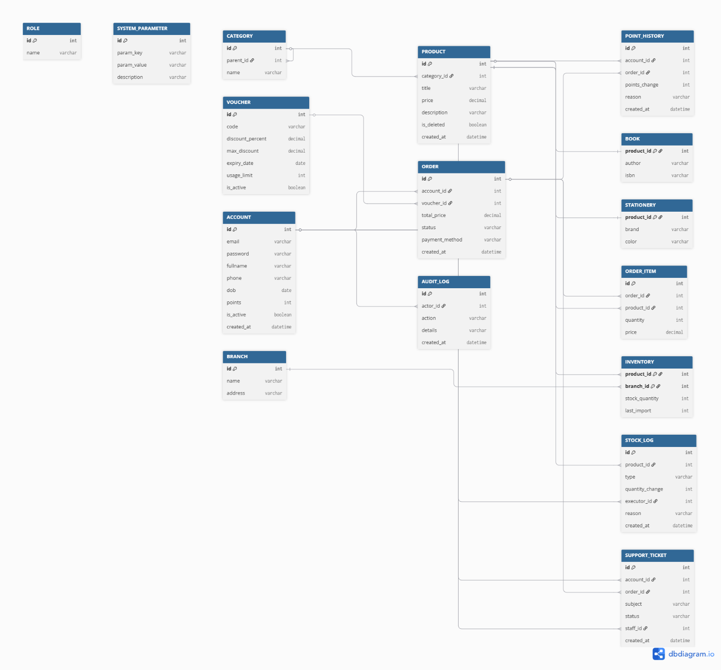

3. Luồng Thanh toán (Sơ đồ Hoạt động - Activity Diagram)
Sơ đồ hoạt động (Activity diagram) cho quy trình thanh toán, minh họa việc áp dụng các Quy tắc Nghiệp vụ khuyến mãi (BR-09, BR-10, BR-14) cùng việc xác minh kho hàng, thanh toán (VNPay / COD).
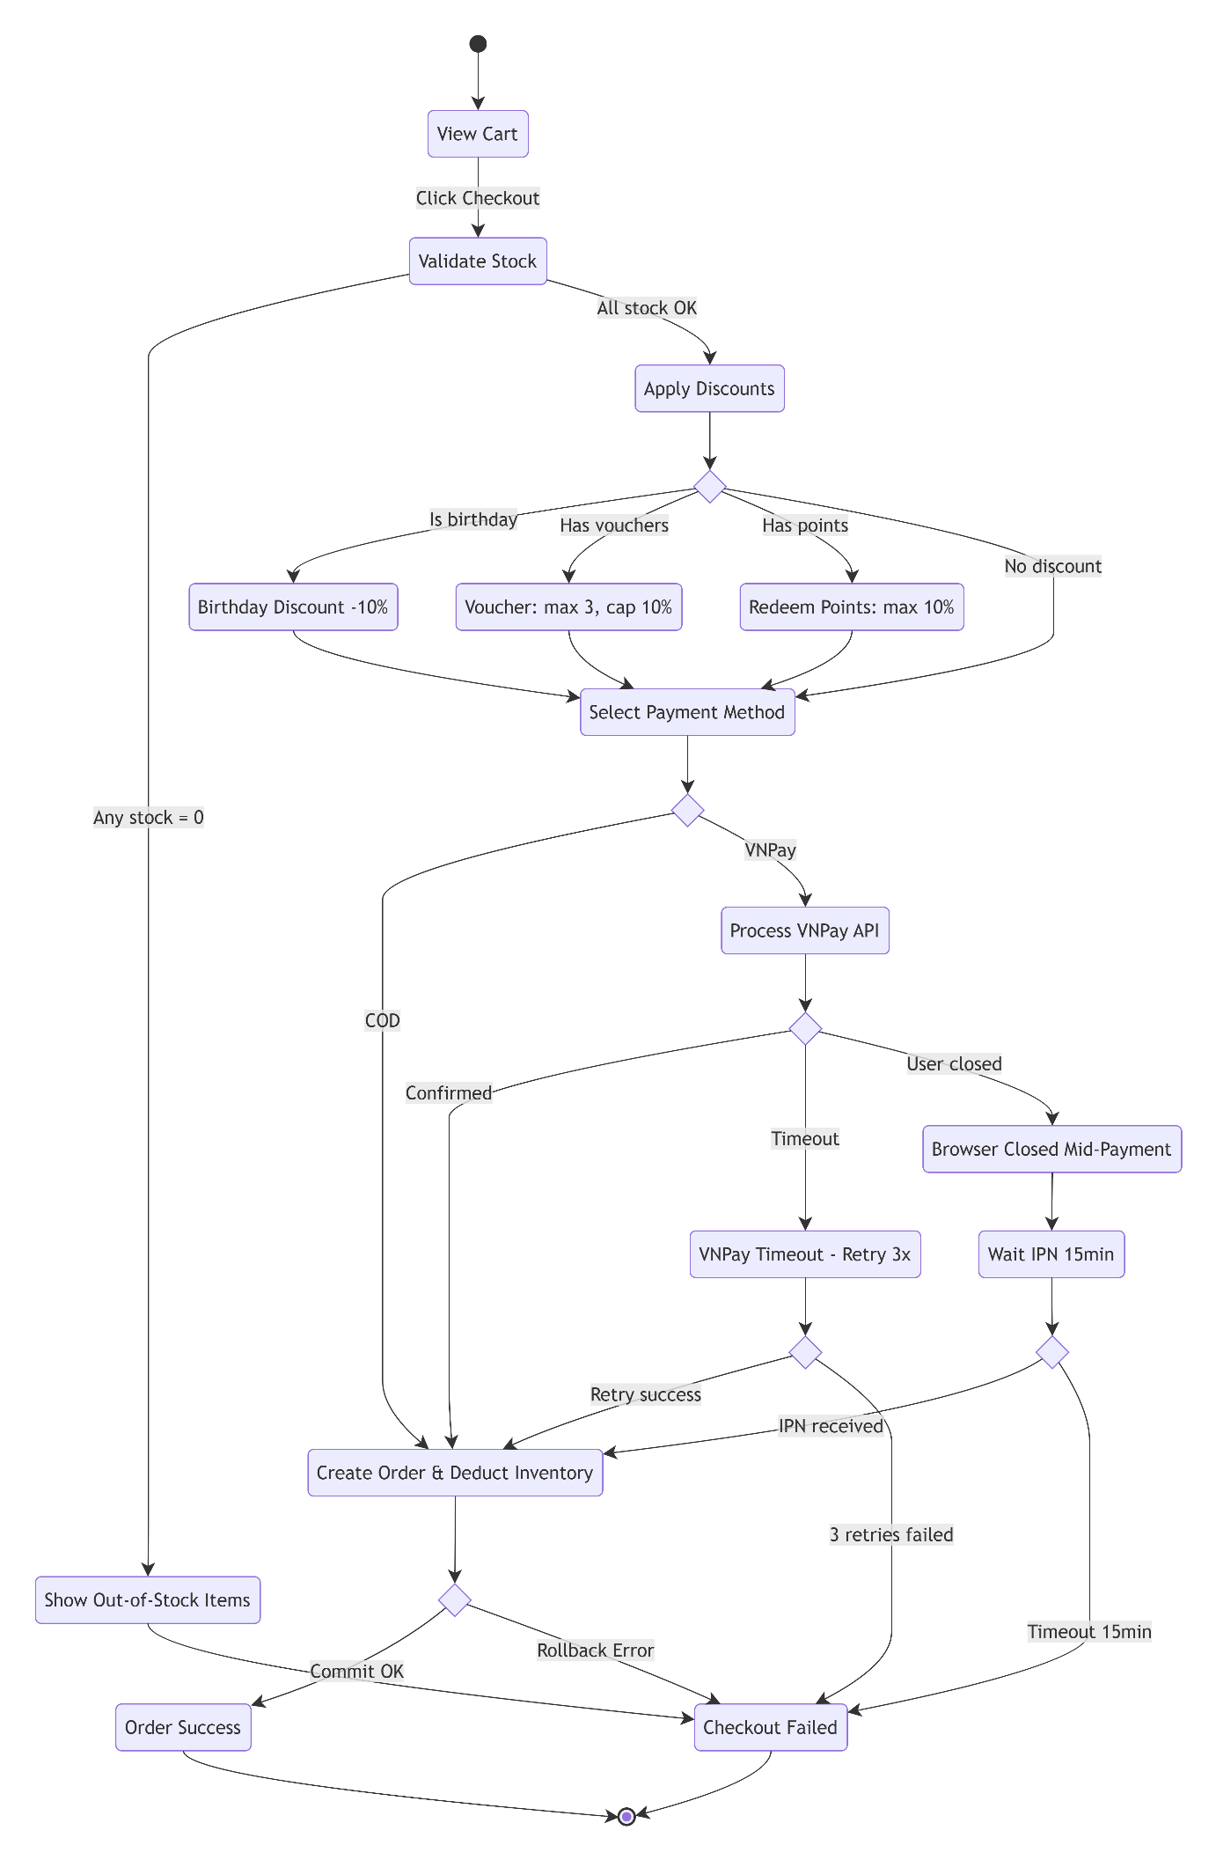

4. Sơ đồ Chuyển trạng thái (Vòng đời)
Các mô hình vòng đời trạng thái của các thực thể cốt lõi trong hệ thống.

4.1 Vòng đời Đơn hàng
Vòng đời của một đơn hàng, từ khi đặt hàng thành công đến khi giao hàng hoặc hủy/trả hàng (BR-12).
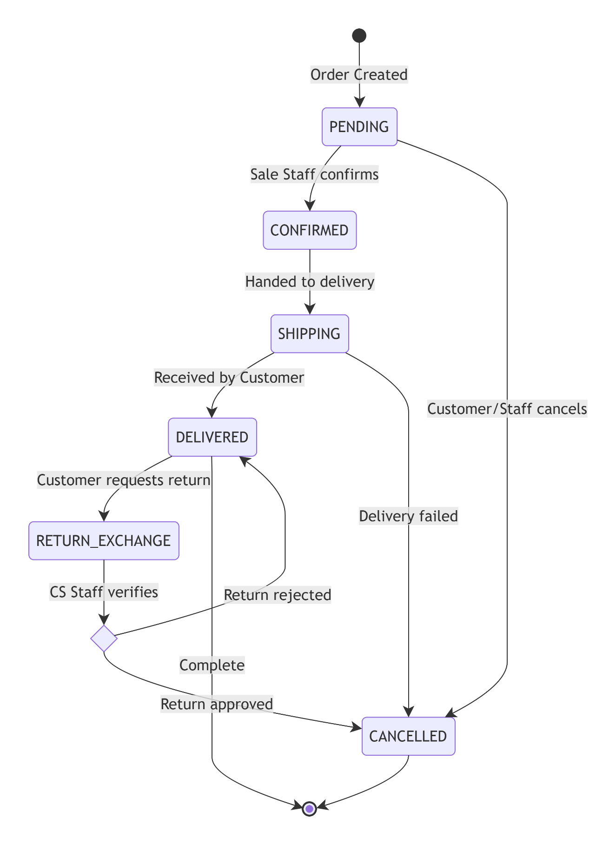

4.2 Vòng đời Ticket Hỗ trợ
Vòng đời của một Ticket Hỗ trợ.
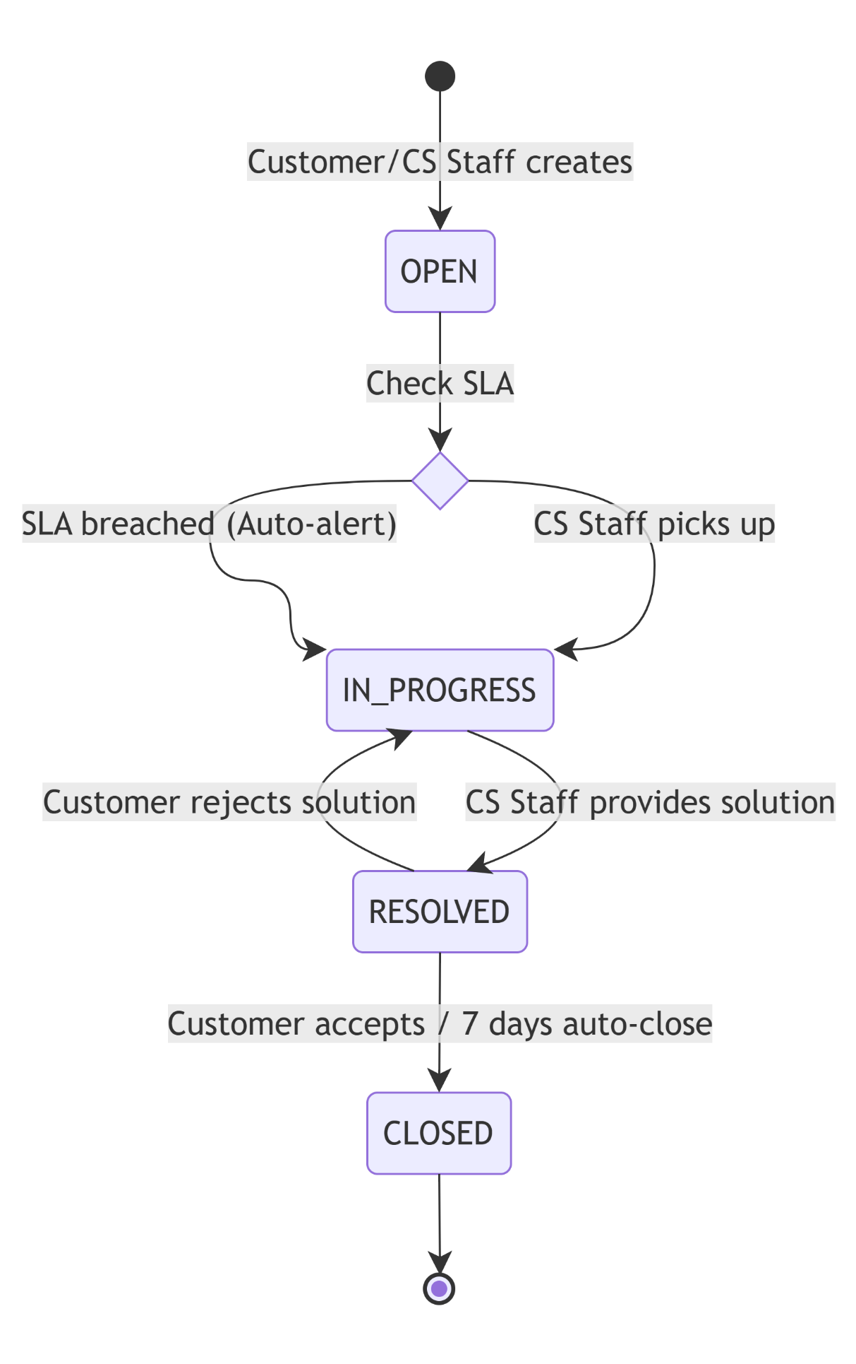
(Lưu ý: Sơ đồ trên tương ứng với quy trình xử lý SLA 2 ngày làm việc của FR-SUP-03)

